Муниципальное казенное общеобразовательное учреждение

«Дулдугская СОШ» Агульскаго р-а. республики Дагестан.

План открытого урока по окружающему миру

1 кл. на тему:

«Когда наступит лето»

Подготовила учитель нач.кл.

Фейзулаева Хейале Гудрат -кызы

20.01.2019г.

**Тема:** «Когда наступит лето?»

**Цели:** формировать представление о годовом цикле – временах года, месяцах и их последовательности; показать зависимость природных явлений от смены времен года.

Планируемые результаты: учащиеся научатся называть месяцы и времена года в определенной последовательности; характеризовать явления природы в разные времена года.

**Оборудование:** таблички с названиями дней недели, у учащихся – фишки, цветные карандаши, ножницы, клей. Компьютер, проектор, презентация.

Ход урока:

Организационный момент.

**У**- Ну-ка проверь, дружок,

Ты готов начать урок?

Все ль на месте,

Все ль в порядке,

Ручка, книжка и тетрадка?

Все ли правильно сидят?

Все ль внимательно глядят?

Актуализация знаний.

Ребята, к вам на урок пришел Муравьишка-вопросик и принёс с собой загадку. Попробуем ее отгадать?

Братцев этих ровно семь.

Вам они известны всем.

Каждую неделю кругом

Ходят братцы друг за другом

Попрощается последний –

Появляется передний.

Д- ( Ответы детей (Дни недели)

У- Назовите по порядку дни недели.

Д- (ответы детей)

У- А теперь поиграем в игру, которая называется «Неделька, стройся!». У доски 7 учеников. Каждому выдается табличка с названием дней недели. По команде: «Неделька, стройся!», дети должны быстро построиться по порядку, начиная с того дня, который назовёт учитель. Например, «Неделька, стройся с пятницы!».

Самоопределение к деятельности.

Слайд Солнце печет,

Липа цветет,

Рожь поспевает,

Когда это бывает?

(Летом) Слайд

А когда же приходит лето? (слайд)

А ещё, какие времена года вы знаете? Сколько их? Назовите по порядку.

Д- (ответы детей).

У- Какой месяц год заканчивает?

А какой месяц год начинает?

Как вы думаете, о чем сегодня мы будем говорить на уроке?

Какие цели поставим перед собой? Как вы думаете?

Д- (ответы детей)

Работа по теме урока.

У- Вот и нашему Муравьишке - вопросику стало интересно: а когда же наступит лето? Побежал он к мудрой черепахе, а она встречает его загадкой.

Четыре ковра рукодельницы ткут,

Один за другим их на землю кладут.

Белый, зеленый, пестрый, желтый.

Ответ здесь мудреный, его нашел ты?

Кто догадался, о чем загадка?

Д- (ответы детей) (О временах года)

У- Рассмотрите рисунок-схему на доске.(Учебник стр.10)

Найдите на этой схеме названия времен года. Сколько их?

Назовите (Зима, весна, лето, осень).

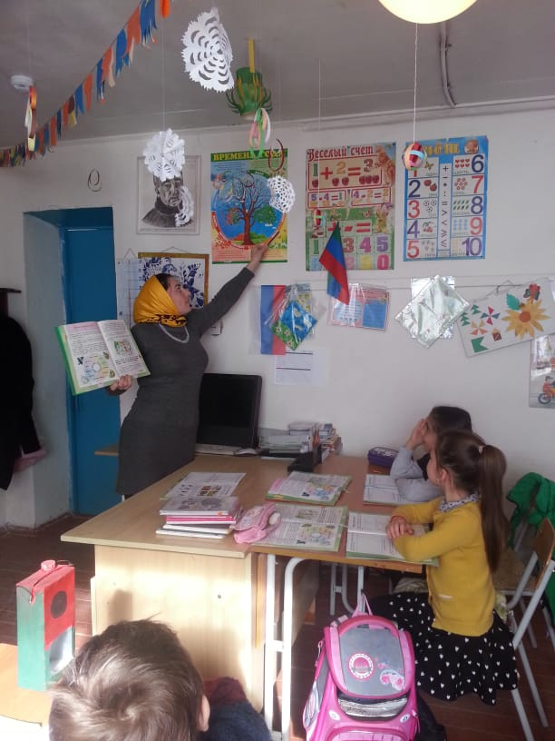

Мудрая черепаха приготовила конверт с загадками о временах года. Сколько их? Назовите.

Слайд. Птица-тройка прилетела,

Скакуны в той тройке белы.

А в санях сидит царица,

Белокоса, белолица.

Как махнула рукавом,

Вся покрылась серебром.

Д- (ответы детей) (Зима)

У- Покажите на схеме. Какие признаки зимы вы знаете? Какие зимние месяцы вы знаете?

Д- (ответы детей)

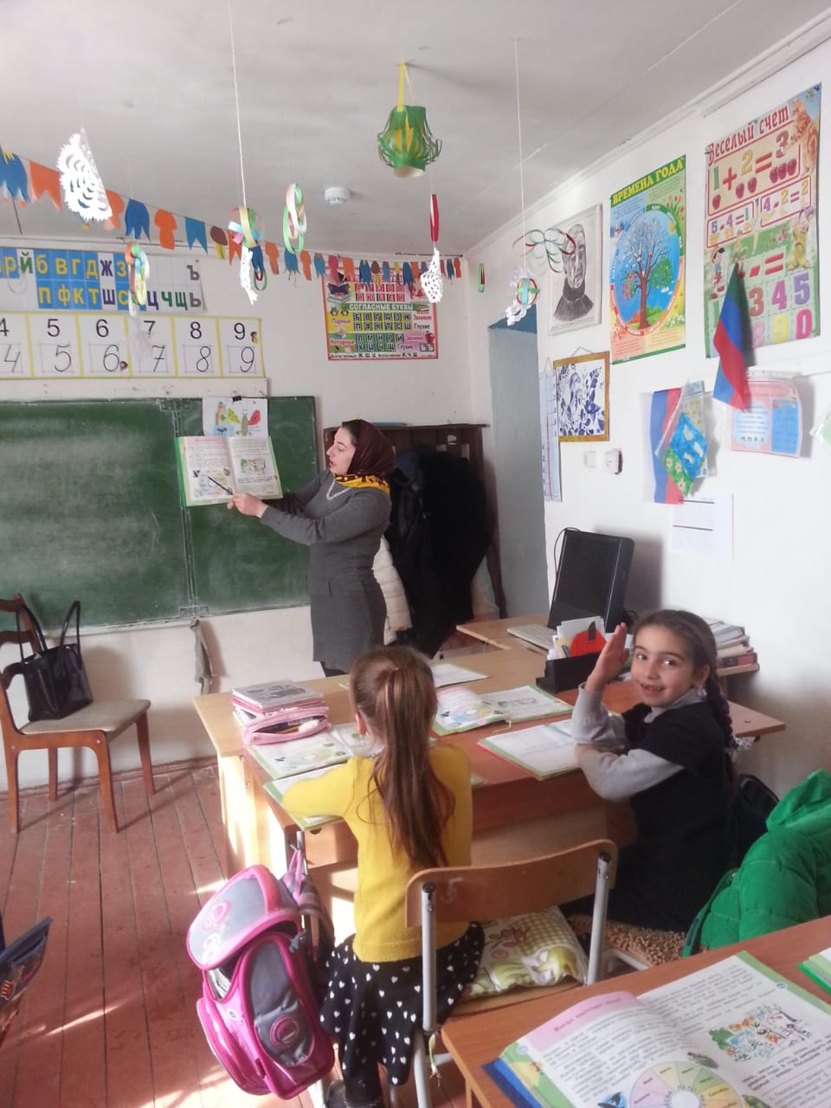

Слайд. Пришла, улыбнулась – утихли метели,

Позванивать стал колокольчики капели,

Река пробудилась, растаяли льды.

Наряд белоснежный надели сады.

Взревев, за работу взялись трактора.

А птицы пропели: «Вить гнезда пора!» (Весна)

У- Покажите на схеме. Какие признаки весны вы знаете? Как мы узнаем, что приходит весна? Какие весенние месяцы вы знаете?

Д- (ответы детей)

Оно за весною к нам в гости идёт, (слайд)

С собою приносит немало забот.

Горячие, долгие дарит деньки,

Чтоб зрели скорей на полях колоски.

Велит нам обильный собрать урожай,

Румяный, душистый испечь каравай.

(лето)

У- Конечно, лето. Покажите на схеме лето. Как мы узнаем, что приходит лето? Какие летние месяцы мы знаем?

Д- (ответы детей)

Прошла по полям, по лугам, по лесам, (слайд)

Припасы она заготовила нам,

Упрятала их в погреба, в закрома.

Сказала: «За мною нагрянет зима» (Осень)

У- Найдите и покажите на схеме осень. Какие признаки осени знаете? Какие осенние месяцы?

Д- (ответы детей)

У- Молодцы! А кто догадался, почему же схема называется годовым кругом?

Скажите, а какое сейчас время года? Найдите на годовом круге.

Посмотрите и скажите, какое время года было до него. А какое будет после?

А кто сможет ответить Муравьишке, когда наступит лето?

Д- (ответы детей)

У- Могут ли времена года нарушить свой порядок?

А в какой сказке это произошло?

Д- (Дети могут знать сказку 12 месяцев, а могут не ответить, тогда можно рассказать им)

У- Отгадайте загадку от Муравьишки: (Слайд)

Двенадцать братьев

Разно называются

И разными делами занимаются.

Д- (ответы детей) (Месяцы года)

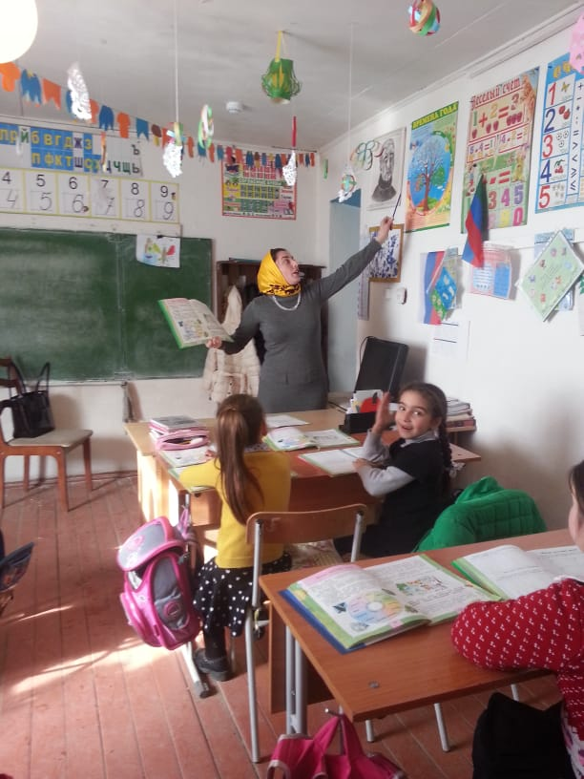

У- Найдите на годовом круге названия месяцев. Сколько их?

Прочитайте их названия. Сколько месяцев в каждом времени года?

Д- (ответы детей)

Слайд. Назовите и запомните зимние месяцы, весенние, летние, осенние.

У- На годовом круге найдите месяц, когда вы отмечаете свой день рождения. Отметьте его фишкой.

В какое время года это бывает?

Д- (ответы детей)

Физкультминутка.

У- Далее работа продолжается по учебнику на странице 11. Найдите ошибки, которые допустил Муравьишка.

Работа в рабочих тетрадях.

№1, стр.9 – самостоятельно

№2, стр.9 – работа в парах

№3, стр.10 – коллективная работа

№4, стр.10 – повышенной сложности (для отдельных учеников, для тех кто все сделал)

Рефлексия.

Слайд. Посмотрите на доску и продолжите цепочки.

- Дни недели: понедельник…

- Времена года: весна….

- Весенние месяцы: март….

- Летние месяцы: июнь…

- Осенние месяцы: сентябрь….

- Зимние месяцы: декабрь

Слайд. Итог урока.

Оцените свои достижения с помощью светофоров.